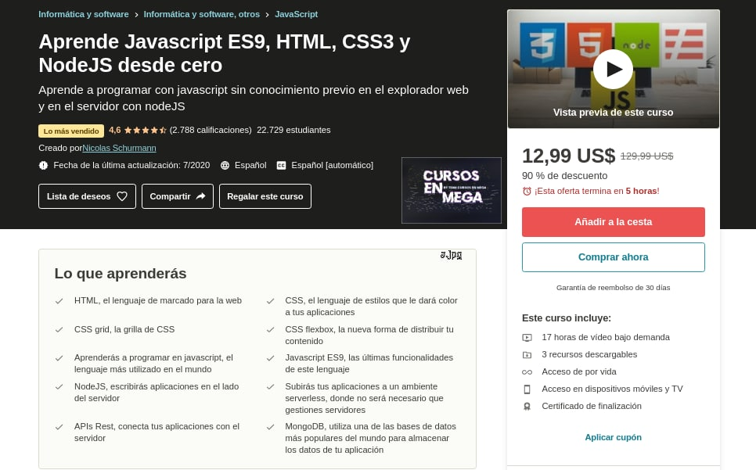

👉Aprende Javascript ES9, HTML, CSS3 y NodeJS desde cero👍

📚Aprende a programar con javascript sin conocimiento previo en el explorador web y en el servidor con nodeJS

🔰Lo que aprenderás

✔️HTML, el lenguaje de marcado para la web

✔️CSS, el lenguaje de estilos que le dará color a tus aplicaciones

✔️CSS grid, la grilla de CSS

✔️CSS flexbox, la nueva forma de distribuir tu contenido

✔️Aprenderás a programar en javascript, el lenguaje más utilizado en el mundo

✔️Javascript ES9, las últimas funcionalidades de este lenguaje

✔️NodeJS, escribirás aplicaciones en el lado del servidor

✔️Subirás tus aplicaciones a un ambiente serverless, donde no será necesario que gestiones servidores

✔️APIs Rest, conecta tus aplicaciones con el servidor

✔️MongoDB, utiliza una de las bases de datos más populares del mundo para almacenar los datos de tu aplicación

https://mega.nz/folder/QwcR3KqC#4ReDY995J4e_Wv21EniqKQ/folder/ZgkmCYiD